Okuyunuz Yazınız

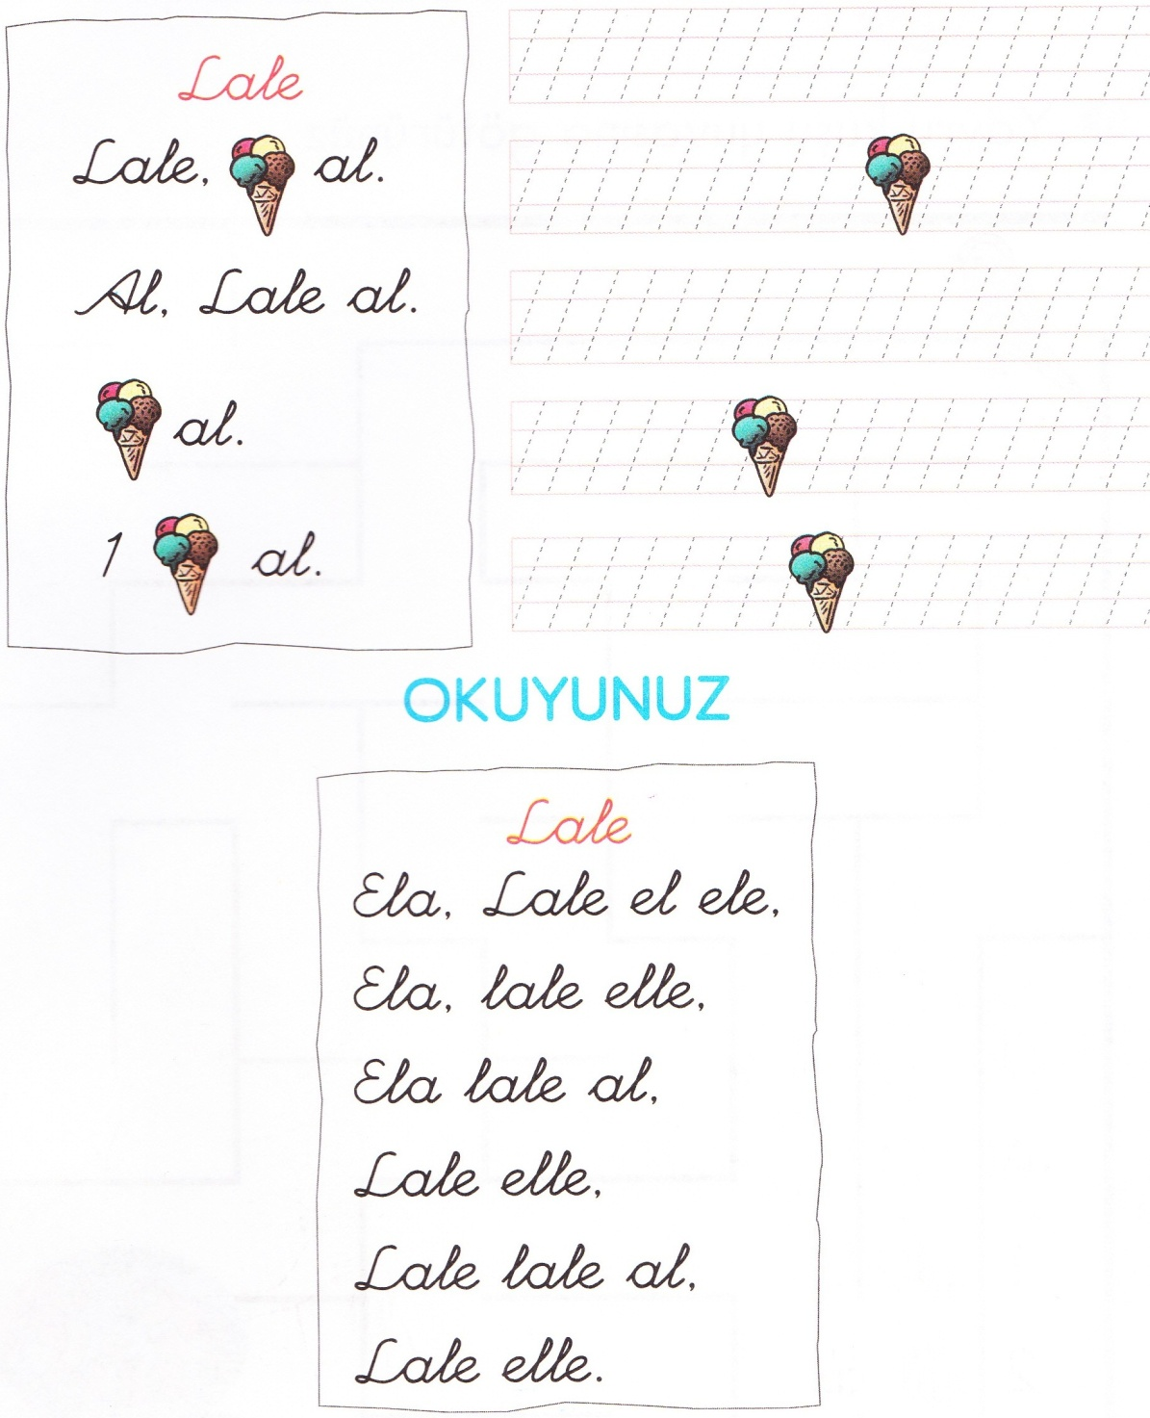

Okuyunuz


Ela ala al.

Ela 1 al.
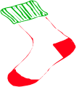
Lale 2 al.
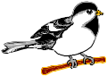
Ela 3 al.

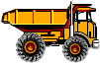
Lale 4 elle.
Ela 5 ala al.
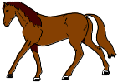
Lale 6 al.
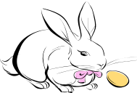
Ela 7 elle.


Lale 8 al.

Ela 9 al.


Ela Lale el ele.

